重要なことを知らなくて
奴隷になりました

たくさんのことを知っていても、本当に重要な事実を知らないなら、決定的な瞬間に失敗してしまいます。イスラエルは神様の多くの祝福と重要な契約を受けた国でした。しかし、なぜエジプトの奴隷になって、バビロンの捕虜になって、ローマの属国になったのでしょうか。

１．現在に奴隷になった理由
イスラエルがエジプトの奴隷になった理由は、福音（契約）と伝道と宣教を正しく知らなかったからです。エジプトは福音を伝えなければならない国でした。しかし、イスラエルは、重要な理由をのがしたので、奴隷になってしまったのです

２．未来に奴隷になる理由
悪魔はしばしば問題をあたえて、福音をのがすようにさせます。または良いものをずっとあたえて、福音をのがすようにさせます。イスラエルは、悪魔のこの２つの戦略にいつもだまされました。問題が来たら心配してしまって福音をのがして、良いことがきたら高慢になって福音をのがしたのでした。

３．ただ福音
福音をのがせば、イスラエルのようになります。しかし、神様はそのたびにレムナントを立てて福音を回復して、国と民族を生かされました。みなさん、聖書はただ福音(キリスト)だけを強調しています。聖書を正しく知って、福音をしっかりとにぎって、イスラエルと同じ失敗をしないようにしましょう。

月曜日
18


きょうのみことば

出21:1～11

あなたが彼らの前に
立てる定めは次の
とおりである。(1)

イスラエルは福音をのがして、苦しむようになりました。神様、私に恵みをあたえてくださって、福音をもっと深く知って、悟るようにさせてください。問題に出会ったり、良いことがあっても、福音をのがさないで、主とともにいる祝福を味わわせてください。イエス様のお名前によってお祈りします。アーメン
❁定刻祈りの点検：昼12時□―教会のために祈りましょう。夜9時―RUTCのために祈りましょう

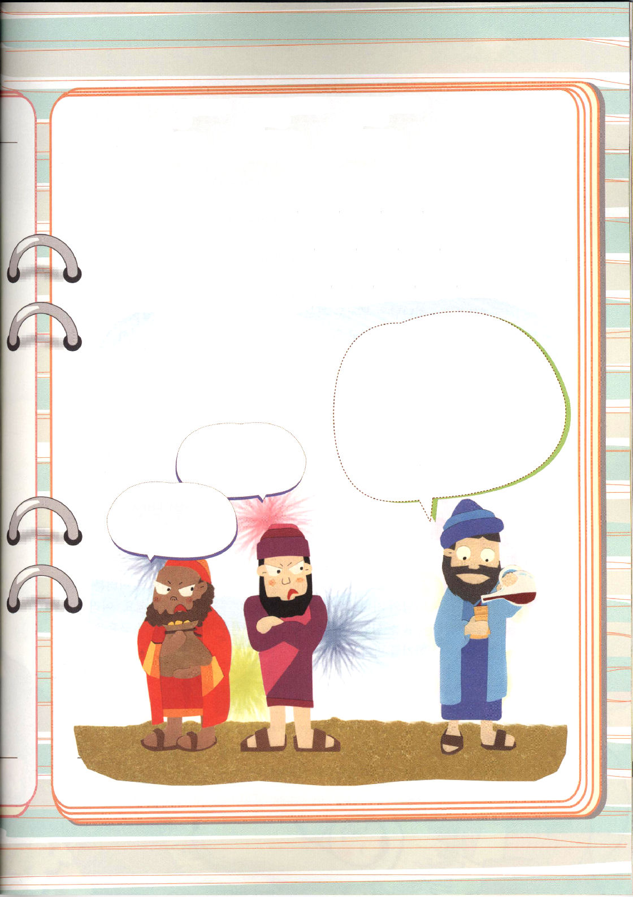

城壁の建築を
さまたげる人たち
トビヤとサヌバラテは、ネヘミヤがエルサレムの城壁を立てていることに
反対しました。サヌバラテの場合は、ネヘミヤを殺そうとまでしました。
レムナントが、ネヘミヤならば、このような状況で、どうしますか。
ネヘミヤが言う言葉を考えて、書いてみましょう。
いたい目に
あわせないとな
城壁を立てるな！
じゃましてやる！
神様のあわれみをうけた
レムナント

アフリカのある貧しい国では、1５0円があれば、一つの家族が一週間、食べて暮らすことができます。しかし、そのお金がないので、飢え死にしていっているのです。霊的にも同じです。福音を知らない多くの人は、苦しみの中で生きて死んでいっているのです。

１．神様はあわれみ深いお方です
神様をこわい方だと思っている人たちがいます。まちがったことをするか、しないかを見守っていて、失敗でもすれば「こいつ!」と言いながらこらしめる方だと思っています。神様はそのような方ではありません。神様は愛です。あわれみをあたえてくださる方です。肉体の問題、精神問題、災いの中にいる私たちを救い出すために、キリスト・イエスを送られた方です。

２．神様があたえられたあわれみは何ですか
大きく2つのあわれみをあたえてくださいました。最初に、キリストを送ってくださって、悪魔の手の中から救い出してくださいました。二つ目は、救われた者の心の中に聖霊でともにいて働いてくださいます。それで、神様の子どもが行く所ごとに、天の軍隊が働いて、悪魔の力がくずれます。

３．神様のあわれみをおぼえましょう
問題がくれば、くらい思いと心配でいっぱいになるのでしょうか。レムナントのみなさんは、神様の子どもです。神様は子どもにあわれみをあたえてくださいます。みなさんがあわれみで力を受けて、福音を知らないお友だちに神様のあわれみを伝えることを望んでおられます。

火曜日
19

きょうのみことば

ローマ11:31～36

なぜなら、神は、すべての
人をあわれもうとして、
すべての人を不従順の
うちに閉じ込められた
からです。(32)

あわれみの神様、私に毎日、新しい力を増し加えてください。そして、福音を知らない友だちに神様のあわれみを紹介することができるように、恵みをそそいでください。あわれみをあたえてくださる神様に感謝して、イエス・キリストのお名前によってお祈りします。アーメン
❁定刻祈りの点検：昼12時□―教会のために祈りましょう。夜9時―RUTCのために祈りましょう
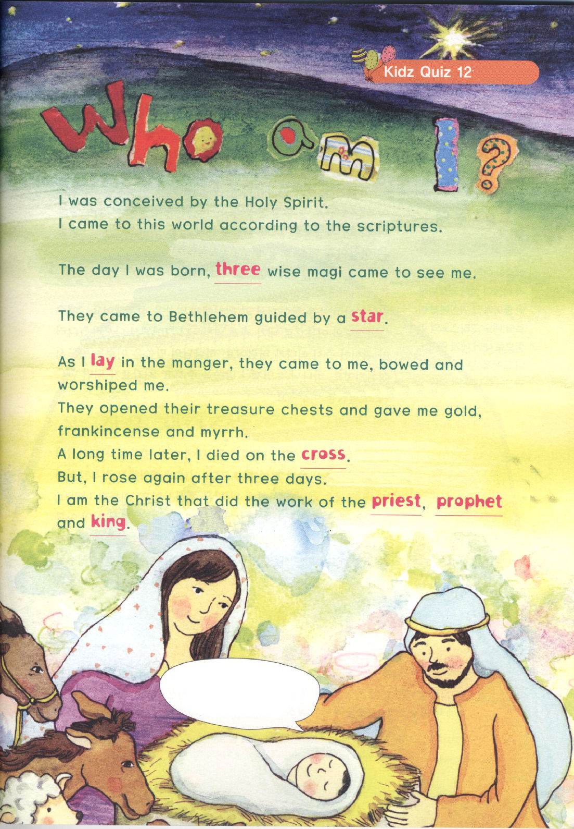

私はだれでしょう？

私は聖霊によって身ごもりました。

私は、聖書に記録されたとおりに、この世に来ました。

私が生まれた日、三人の東方の博士が私に会いに来ました。

彼らは、星に導かれてベツレヘムに来ました。

彼らは、かいばおけに寝かされていた私にきて礼拝しました。

宝の箱を開けて、黄金、乳香、没薬をくれました。
のちに、私は十字架で死にました。
しかし、三日後によみがえりました。

私は祭司、預言者、王の役割をするキリストです。

だれだか分かるでしょう。
私はイエス･キリスト（Jesus Christ）です

神様のみことばは
かならず成就します！

パウロが2回目の伝道旅行に出発したときのことです。主人の占いをする悪霊につかれた女奴隷が、パウロの伝道チームを見て、ついてきて大きな声で叫びました。「いと高き神様のしもべたちです！この人たちは、あなたがたに救いの道を伝えているのです！」女奴隷は、何日も続けてこのように言いました。

１．成就するみことば
がまんできなくなったパウロは、ふりかえって、その悪霊にみことばを宣言しました。「イエス・キリストの御名によって命じる。この女から出て行け」すると、悪霊がすぐに離れてしまいました。神様のみことばは、このようにかならず成就します。神様は、いつもみことばをくださって、時刻表になれば、かならずそのみことばをなしとげてくださいます。

２．伝道キャンプ時代の主人公
神様はイザヤ6章13節に、レムナントに対するみことばを宣言されました。レムナントをパウロのように、伝道キャンプ時代の主人公として呼ばれました。神様は、レムナントに向かって王である祭司、聖なる国民、暗やみから呼び出された、神様の驚くべき光の中に入るようにされた、その方のすばらしいみわざを宣べ伝える者だとおっしゃられました。神様のみことばは、どうなると言われているでしょうか。かならず成就すると言われているでしょう。神様は、レムナントに王的・祭司的・預言者的権威をあたえてくださって、現場で勝利するようにしてくださいます。

水曜日
20

きょうのみことば
しかし、あなたがたは、ばれた、王である、なる、のとされたです。それは、あなたがたを、やみの中から、ご自分のくべき光の中にいてくださった方のすばらしいみわざを、あなたがたがべえるためなのです。（ペテロの29）

使徒16:16～18

幾日もこんなことをするので、
困り果てたパウロは、
振り返ってその霊に、
「イエス・キリストの
御名によって命じる。
この女から出て行け。」と
言った。すると即座に、
霊は出て行った。(18)

すばらしい神様、私を伝道キャンプ時代の主人公として呼んでくださって、ありがとうございます。王・祭司、預言者の権威をもって、現場で福音を味わって、神様の時刻表を待ち望む伝道弟子にならせてください。みことばをなしとげられるイエス様のお名前によってお祈りします。アーメン
❁定刻祈りの点検：昼12時□―教会のために祈りましょう。夜9時―RUTCのために祈りましょう


伝道キャンプ時代の主人公
レムナントは伝道キャンプ時代の主人公として呼ばれました。どんな主人公として
呼ばれたのでしょうか。サタンの力を打ちくだく王、災いをふせぐ祭司、神様に会う
ようにさせる預言者の祝福の主人公として呼ばれました。この事実を忘れないように
ペテロの手紙第一2章9節のみことばを岩に書きましょう。

岩に書いてね

木曜日
21

きょうのみことば

私はだれ？

ひとりで部屋の中にいるとき、どんなことを考えますか。ひとりでいる時間を、どんなふうに過ごしていますか。ひとりでいるときの私の姿、私の考え、私の行動が、他の人が知らない本当の私の姿です。

１．私は王、祭司、預言者です
ひとりでいる時、ゲームのことだけを考えていますか。好きな友だちのことだけを考えていますか。レムナントのみなさん、ひとりでいる時、本当に「私」を見つけなければなりません。レムナントは、Iペテロ2章9節に出ている、そのような人なのです。サタンの権威を破る王的権威を持った人です。災いを防ぐ祭司的権威を持っている人です。未信者が神様に会えるように手助けする預言者的権威を持っている人です。このような権威を持った「私」を、頭でだけ分かるのでなく、本当に心で知って、味わわなければなりません。

２．私は生かす人です
ひとりだけが聖霊に満たされれば、家庭が生き返ります。ひとりだけが、教会のために祈れば、教会が生き返ります。ひとりだけが、地域現場を置いて祈れば、教会の内と外で多くの弟子が立てられます。ひとりを通して、国と世界が生かされます。そのひとりが「私」です。それがまさにレムナントのプライドなのです。
使徒13:1～12

彼らが主を礼拝し、断食を
していると、聖霊が、
「バルナバとサウロを
わたしのために聖別して、
わたしが召した任務に
つかせなさい。」と言われた。
そこで彼らは、断食と
祈りをして、ふたりの上に
手を置いてから、送り出した。
(2-3)

神様、ダビデのように、ひとりでいるときに祈りで神様と深く対話をする恵みをあたえてください。そして、私がだれなのか、どんな存在なのかを悟らせてください。王的信仰で、私と家庭と教会と国を生かすように導いてくださるイエス・キリストのお名前によってお祈りします。アーメン
❁定刻祈りの点検：昼12時□―教会のために祈りましょう。夜9時―RUTCのために祈りましょう

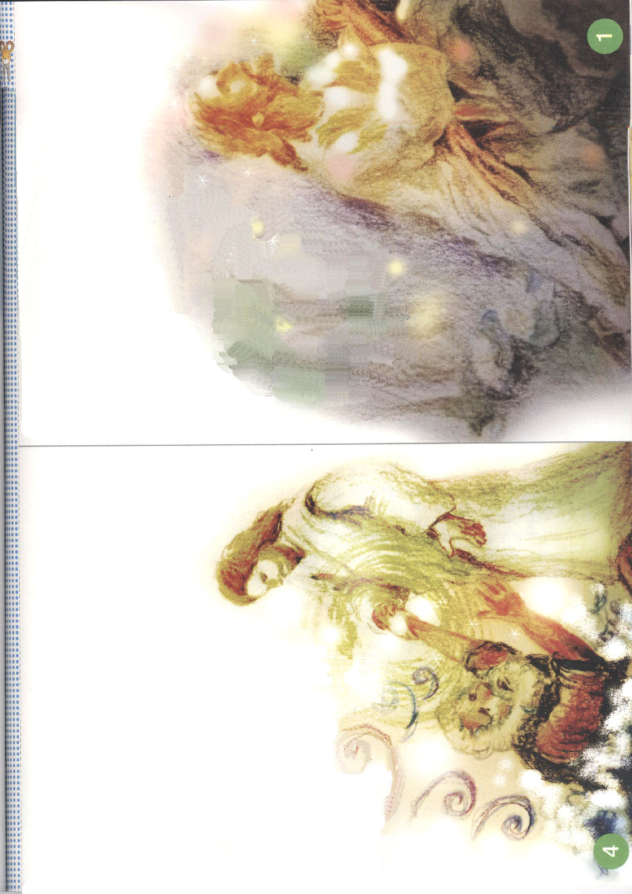

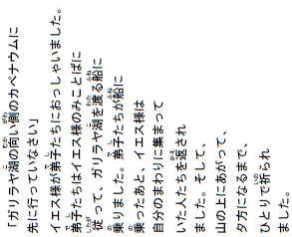
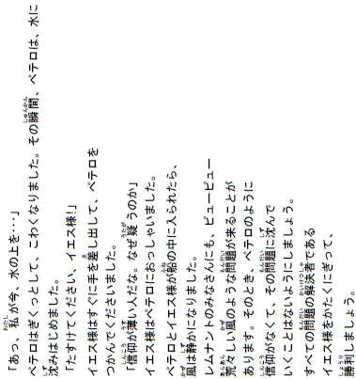

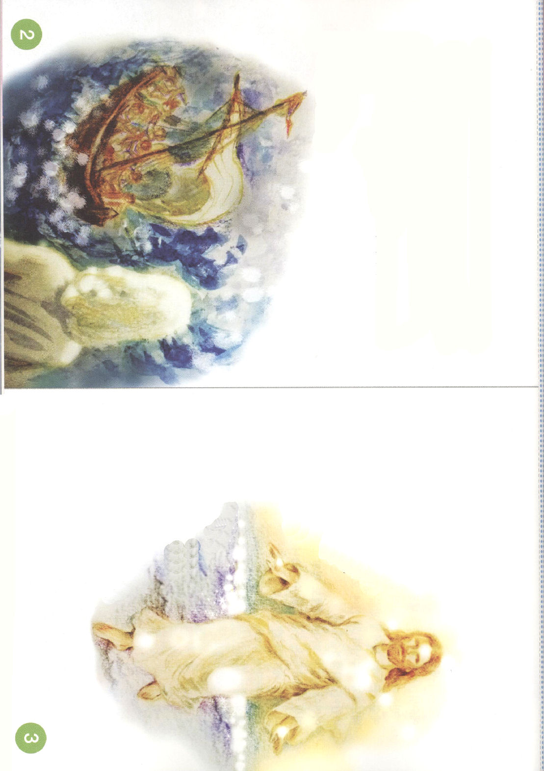
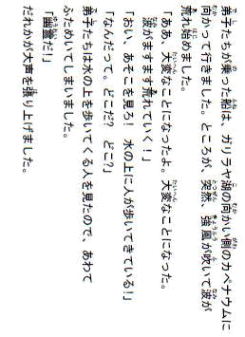

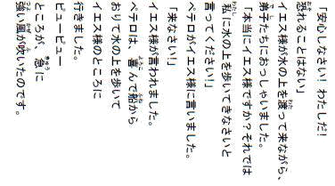

聖霊の導きを受ける人

はじめて行く道を行くとき、ナビゲーションをつけて行くと、心配することはありません。ナビゲーションが、道をみな案内するからです。ところで、明日の午後4時、どんなことが起きるのかを前もって知っている人はいますか。
この世の明日の午後4時にどんなことが起きるのか知っている人はだれもいません。20年後、私がどんな大人になっているかもまったくわかりません。
初代教会を迫害したパウロも同じでした。伝道者になるとは夢にも思っていませんでした。
ある日、パウロはダマスコでイエス様に会いました。アナニヤとバルナバを通して、福音を味わうようになりました。パウロがかしこくて良い家系の人だから、こういう祝福を受けたのでしょうか。ちがいます。世界の基の置かれる前から予定された神様の計画によって、聖霊の導きを受けただけです。
聖霊の導きを受けた人々には、共通の特徴があります。みんなひとりで「神様との深い出会い」を持ちました。神様との深い出会いがとは何でしょうか。それが祈りの時間なのです。
聖霊の導きを受ける人々は、みんなひとりでいる時間に神様と深い祈りの時間を持ちました。その時間を通して、神様の計画と神様のみこころを発見して方向を合わせました。
レムナントのみなさん、神様はみなさんに会いたがっておられます。たったの1分でも、ひとりでいる時間に神様と会う祈りの時間を持ってみましょう。

金曜日
21

きょうのみことば

使徒11:25～26

バルナバはサウロを捜しに
タルソへ行き、彼に会って、
アンテオケに連れて来た。
そして、まる一年の間、
彼らは教会に集まり、
大ぜいの人たちを教えた。
弟子たちは、アンテオケで
初めて、キリスト者と
呼ばれるようになった。

神様、私も聖霊の導きを受けたいです。そして、ひとりでいるとき、神様と出会う時間を持ちたいのに、いつも何かが起きます。1分だけでも祈りの時間を持って、神様の計画とみこころを発見することができるように働いてください。イエスさまのお名前によってお祈りします。アーメン
❁定刻祈りの点検：昼12時□―教会のために祈りましょう。夜9時―RUTCのために祈りましょう


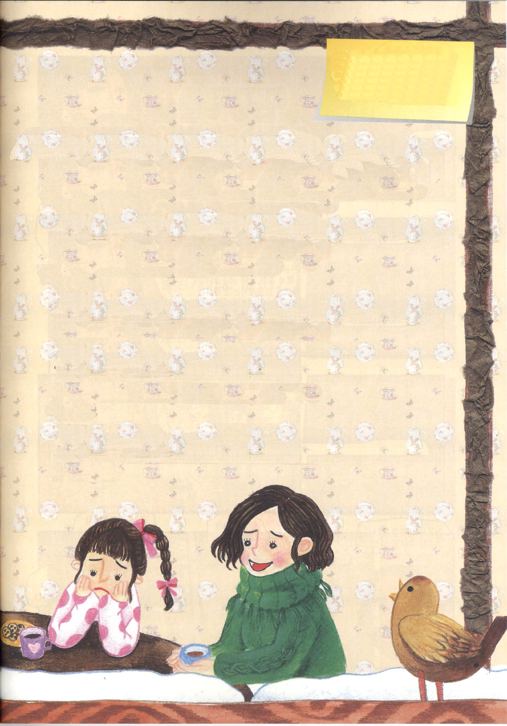

23日(土)

私は なぜ こうなの？

「エイタ！今、何時だと思っているの！夜中の3時でしょ!いったい何を
考えているの？」
ママは、コンピュータの電源をプチっと切って、ドアをバンと
閉めて出て行った。
「あぁ、つかれた」
ぼくは目をこすりながら起きた。いつの間にか朝だった。消えた
コンピュータの前で、ぼうって座っていて、寝てしまったようだ。
首を左右に回したところ、首が「ポキポキ」という音がした。
てきとうに顔を洗って、ご飯を食べて、午前にある聖書の学びの集いに
参加するために、のそのそと服を着た。そして、とぼとぼと歩いて行ったら
聖書の学びの集いをする場所にミサキが到着していた。
「エイタ、なんて顔をしているの？」
ミサキが、目をパチクリさせて聞いた。
「うーん。昨日、夜中までコンピュータゲームをしていて、そのまま寝て
しまったんだ。ちょっとだけしようと思ったのに、失敗しちゃった。ママは、
ものすごく怒って･･･こんなこと、もう何回しているか分からない。フゥー」
ぼくは、両手で髪の毛をひっぱった。
「私は携帯電話で友だちにメールを送っていたら、電話料金がものすごく
多くなって、ママに携帯電話を取り上げ
られたの。そんなにたくさん送る
つもりはなかったのに。そうなって
しまったんだ」

❁定刻祈りの点検：
昼12時□
―教会のために祈りましょう。
夜9時□
―RUTCのために祈りましょう

「先生は、あるとき、テレビの前から立ちあがれなかったの。ときどき、
夜の12時を過ぎることもあったの。ママが見ないようにテレビを消したので、
どれくらい怒ったか、とてもいらいらしたの。テレビをたくさん見ないと、
いつも決心するのになぜできないのか分からなかったの。でもね、
そうではないの。あなたたちは、今、いっしょうけんめいに霊的な戦いを
しているところなのよ」
ぼくは頭をあげて先生を見つめた。
「パウロも、あなたたちを同じ悩みをしたのよ。心で神様のみことばにしたがって
生きたいと思ったのに、からだがよくできない時があって、とても苦しんだのよ」
「ほんとうに？」
「そうなの。私たちは神様の子どもだけれど、あいかわらず罪でいっぱいな
世の中に生きているから、多くの問題にぶつかるようになるの。今、だめな私の
姿につぶされることなく、みことばをにぎって祈りで霊的な戦いをして
勝利しましょう!」
「ほんとうに、勝利することができるの？」
「もちろん！隊長であるイエス様がすでに勝利しておられるから」
「わお！」
ぼくはびっくりした声を出した。そして、心の中で思った。
「今日から、決意だけではなく、祈りで暗やみをくだいて、神様に満たされる
力を受けなくちゃ！」

